**高一政治周末练习**

1. **单选题（每题2分）**

1．2025年清明节前夕，某校高一（1）班以“重温红色历史、感受时代巨变”为主题开展研学活动。对应参观地点，研学结语表述正确的是（   ）

A．中共一大会址——中国共产党的诞生，人民在斗争中有了主心骨，看到了解决中国问题的出路和希望

B．兰考县焦裕禄烈士园林——焦裕禄带领兰考县人民改造盐碱地，助力中国实现了从封建专制政治向人民民主的伟大飞跃

C．小岗村‘大包干’纪念馆——小岗村村民发挥首创精神开启了改革开放和社会主义现代化建设新时期

D．“精准扶贫”首倡地十八洞村——打赢脱贫攻坚，为实现全体人民同步富裕准备了条件

2．从石库门到天安门，从兴业路到复兴路，中国共产党人始终坚持真理坚守理想，把握历史主动、锚定奋斗目标，沿着正确方向坚定前行。一以贯之地坚持真理、修正错误，坚持把马克思主义基本原理同中国具体实际相结合、同中华优秀传统文化相结合。这告诉我们（   ）

①中国共产党为什么能，归根到底是马克思主义行

②用科学理论武装是中国共产党永葆生机活力的法宝

③马克思主义的立场、观点、方法是党和国家工作的出发点

④必须坚持用马克思主义中国化时代化最新成果武装全党

A．①② B．①④ C．②③ D．③④

3．在百年奋斗历程中，我们党先后形成了毛泽东思想、邓小平理论、“三个代表”重要思想、科学发展观、习近平新时代中国特色社会主义思想，它们是党必须长期坚持的指导思想。它们是（   ）

A．全部都源于中国革命和建设实践的科学理论                  B．正确反映中国改革开放实际的科学理论

C．改革开放以来党的全部理论的主题 D．一脉相承而又与时俱进的科学体系

4．党的年轻干部是新时代干部队伍中的新鲜血液，要常含民生“泪水”，常喝理论“墨水”、常沾基层“泥水”，常流苦干“汗水”，踔厉奋发，笃行不怠，练就过硬本领，锤炼意志品质、努力成为可堪大用、能担重任的栋梁之才。下列对新时代党的年轻干部“四水”要求的原因分析解读正确的是（   ）

A．常含民生“泪水”——党要切实履行增进民生福祉、促进社会发展的国家职能

B．常喝理论“墨水”——增强理论学习的自觉性、积极性，维护党自身特殊利益

C．常沾基层“泥水”——群众路线是党的生命线和永葆青春活力和战斗力的传家宝

D．常流苦干“汗水”——以党的作风建设为统领，推动全面从严治党向纵深发展

5．中国共产党坚持科学执政、民主执政、依法执政，不断改进党的领导方式和执政方式，提高党的执政能力，践行党的执政使命。下列关于党的执政方式判断正确的有（   ）

A．实事求是、因地制宜、分类指导、精准扶贫——科学执政

B．党提出编纂《民法典》建议，由全国人大审议通过上升为国家意志——民主执政

C．中央强调从立法、执法、司法、守法各环节发力保障粮食安全——民主执政

D．习近平总书记听取基层干部群众对“十四五”规划编制的意见和建议——依法执政

6．2025年3月上旬，某高中高一（2）班学生在班会课“聚焦两会，关心国是”的主题讨论中，关于人民如何行使国家权力，有如下看法，其中正确的是（   ）

A．小王：人民直接行使管理国家和社会事务的权力 B．小邱：全国人大常委会行使最高国家权力

C．小祝：人民代表大会代表公民的意志行使国家权力 D．小赵：各级人民代表大会统一行使国家权力

7．党中央决定开展国家勋章和国家荣誉称号集中评选颁授，今年的评选颁授落实了相关法律法规的规定，初步形成了固定做法，丰富了新时代功勋荣誉表彰制度实践，体现了坚持最高标准和实事求是的原则。国家勋章和国家荣誉称号集中评选颁授工作的流程是(     )

①在广泛征求人民意见、实地考察的基础上，产生公示人选

②全国人民代表大会常务委员会委员长会议向全国人民代表大会常务委员会提出议案

③经党中央批准，中共中央办公厅印发《关于做好国家勋章和国家荣誉称号提名评选工作的通知》

④全国人民代表大会常务委员会作出决定，国家主席签署主席令

⑤各地区各部门精心组织实施，经过全面深入摸底，提出建议人选

A．①→②→③→④→⑤ B．③→④→①→②→⑤

C．③→⑤→①→②→④ D．①→③→②→④→⑤

8．2025年3月11日下午,十四届全国人大三次会议表决通过了《中华人民共和国全国人民代表大会和地方各级人民代表大会代表法(修正案)》》。这体现了全国人大行使（    ）

A．最高决定权 B．最高立法权 C．最高任免权 D．最高监督权

9．做好动力电池回收利用工作，是贯彻习近平生态文明思想的重要举措。2024年10月，全国政协经济委员会调研组围绕“新能源汽车动力电池回收利用”开展调研，深入企业详细了解动力电池退役管理、梯次利用、再生利用等开展情况，并和有关部门负责人、专家学者、全国行业头部企业代表座谈交流，听取意见建议。由此可见，政协（    ）

①聚焦党和国家中心任务，坚持巩固亲密友党关系

②丰富协商民主的形式，提高建言献策能力和水平

③积极履行参政议政职能，助力经济发展绿色转型

④充分发挥专门协商机构作用，发扬社会主义民主

A．①② B．①④ C．②③ D．③④

10．作为密切联系经济界的参政党，民建中央2025年将紧紧围绕中共中央重大决策部署，深入调研提高议政建言质量，把准定位做好专项民主监督，创新思路增强社会服务实效。围绕推进中国式现代化来谋划和开展工作，找准助力中国式现代化建设的切入点、结合点和着力点，把智慧和力量凝聚到深化改革、推动发展上来。可见民建（   ）

①创新了民主监督的形式，提升了人民政协的履职能力

②发挥了民主党派自身优势，推进了中央决策部署的落实

③贯彻了多党合作的基本方针，增强了民主监督的针对性

④彰显了民主党派的协商功能，开创了多党合作的新路径

A①③ B．①④ C．②③ D．②④

11．基层立法联系点，被形象地称为立法“直通车”“连心桥”。2014年10月，党的十八届四中全会提出建立基层立法联系点制度。经过十年的接续奋斗，基层立法联系点已成为健全人大民主民意表达平台和载体的标志性举措。材料表明，基层立法联系点能（   ）

①搭建沟通平台，反映各界人士立法诉求

②推进全民守法，弘扬社会主义法治精神

③拓宽反馈渠道，赋予人民参与立法权利

④开展立法协商，激发基层群众自治意识

A．①② B．①③ C．②④ D．③④

12．某村召开村民会议，针对“村集体资金如何使用”进行讨论。村委会提出修建文化广场、发展特色农业两个方案，经与会代表充分讨论后，现场投票选定特色农业项目并公示结果。该村的做法（   ）

A．充分发挥了基层政权组织的民主决策功能 B．运用民主选举的办法找出解决问题的方案

C．是人民群众直接行使民主权利的生动实践 D．表明村民会议可以对村委会实行民主监督

13．下图漫画启示各级领导干部要（   ）

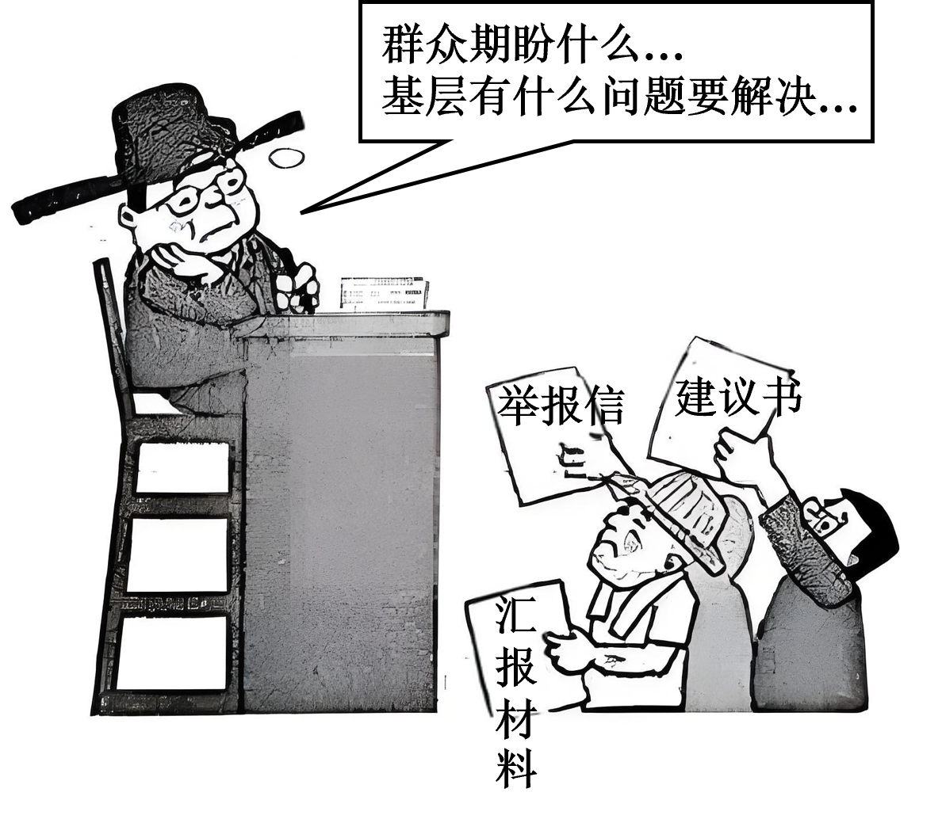

A．贴近群众，自觉接受人民监督 B．求真务实，发挥先锋模范作用

C．与时俱进，尊重人民首创精神 D．积极作为，走好党的群众路线

14．央视春晚分会场首次设在新疆：设立并颁发“天山文学奖”，举办首届中国新疆民间艺术节；打造文艺精品，电视剧《我的阿勒泰》形成现象级的传播效应……2024年以来，一项项深入推进文化润疆的措施落地见效。文化润疆战略旨在（   ）

A．开创各民族文化平等的新局面 B．坚持和完善民族区域自治制度

C．大力推进中华民族共同体建设 D．保障民族自治机关的文化自治权

15．2025年3月28日，博鳌亚洲论坛2025年年会迎来一场慈悲与智慧的文化盛宴——第十届“宗教和合与文明互鉴”分论坛。来自六个国家和地区的12位高僧大德与文化学者齐聚一堂，以圆桌会的形式分享成果，凝聚共识，为世界和平贡献力量。宗教界的国际交流活动表明（   ）

A．宗教活动服务于国家最高利益 B．我国坚持独立自主自办的原则

C．支持我国宗教坚持中国化方向 D．任何公民都有信仰宗教的自由

16．民进中央紧紧围绕推进中国式现代化主题，聚焦进一步全面深化改革的重大举措、经济社会发展中的重大问题、“十五五”规划制定等重大任务，全力以赴议政建言、服务社会，助力落实中共中央决策部署。可见，民主党派（   ）

①积极履行法律赋予的参政权

②开拓多党合作和协商的新路径

③将人民意志上升为党和国家意志

④是中国共产党通力合作的亲密友党

A．①② B．①④ C．②③ D．③④

17．2025年3月11日，十四届全国人大三次会议表决通过了关于修改《中华人民共和国全国人民代表大会和地方各级人民代表大会代表法》的决定。新修改的代表法在总则部分首次写入“践行全过程人民民主”，对代表“坚持中国共产党的领导”“坚定不移走中国特色社会主义政治发展道路”等作出明确规定。总则新增加的内容（   ）

①完善了社会主义法治体系，推进依法执政

②强化了人大代表政治担当，更好依法履职

③体现了社会主义国家性质，保障人民权利

④遵循了法律体系内在逻辑，提高立法质量

A．①③ B．①④ C．②③ D．②④

18．近年来，中缅两国通过警务执法合作有力打击了缅北涉及我国电信诈骗犯罪。最高人民检察院指导浙江检察机关对缅北明家犯罪集团及关联成员39人提起公诉，依法严惩，坚决铲除涉我电信诈骗犯罪“毒瘤”。我国打击跨境电信诈骗犯罪是（   ）

A．各国遵循以人为本维护公平正义之果 B．积极应对境外势力颠覆破坏活动表现

C．维护人民群众生命财产安全根本保证 D．履行国家对内职能与对外职能的体现

19．边民富则边境固，边疆稳则国家安。十八大以来，党中央提出“治国必治边”、“兴边富民、稳边固边”等系列论断，加快了边疆地区高质量发展，携手迈进全面建设社会主义现代化国家新征程。新时代以来边疆治理取得历史性成就得益于（   ）

A．边疆各级党组织科学部署，积极履行社会职能 B．坚持党的领导，把边疆治理全面融入各项事业

C．坚持民族区域自治制度，有效行使高度自治权 D．把中华民族共同体建设作为边疆工作中心任务

20．行政检查是行政执法主体履行行政管理职责的重要方式，对规范企业合法经营、预防纠正违法行为有重要作用。然而当下许多专项检查仍存在“走过场”、“运动式”检查的情况，“一人生病，大家吃药”的全覆盖、无差别检查给企业造成极大负担。解决这一问题要求（   ）

A．严格落实权责清单制度，限制政府管理职责 B．行政检查须经上级人大批准，自觉接受监督

C．防止任性、变相检查，更多依赖企业的自我管理 D．清理并公布行政检查事项，从源头上遏制乱检查

21．随着数字经济的发展，大数据杀熟问题日益突出。缺乏法律约束、消费者举证困难、监管力度不够等是其存在的主要原因。对此，需要推进（   ）

①科学立法，不断完善法律体系

②严格执法，切实履行法定职责

③公正司法，降低案件诉讼成本

④全民守法，加强法制宣传教育

A．①② B．①④ C．②③ D．③④

22．人民议事厅日益成为“民有所呼、我必有所应”的全新载体，是人大代表工作室的“升级版”。某村的人民议事厅围绕人居环境整治、基础设施建设等领域开展了多次议事活动和工作推进会，累计整理收集了14条意见、建议。该村的人民议事厅（   ）

A．提升了人大代表在基层处置民生难题的实效

B．构建了人民群众直接行使国家权力的新路径

C．是深入推进全过程人民民主的基层实践创新

D．强化了人大代表监督基层政权改进工作作风

23．某区政府谋划建设便民惠民的口袋公园，以打造“推门见绿，出门入园”的人文生活新空间。假设你是一名政协委员，为了让该项目更好地满足人民群众需求，以下履职行为不妥当的是（   ）

A．开展调查研究，收集意见 B．撰写调研报告，提出建议

C．依照规定程序，提交议案 D．着力增进共识，促进团结

24．2024年以来，浙江人大某街道工委积极构建“3+4”面对面活动体系（“3”是指法官、检察官、警官；“4”是指律师、调解员、局长、专家）。面向各级人大代表、选民代表、企业代表、特殊群体等重点人员助推基层立法联系点专业化、体系化建设，让意见、建议迈向“专业轨道”。这一活动体系（   ）

A．加强了基层自治、凝聚基层治理的合力

B．整合了立法资源，提高立法工作科学性

C．发挥政治优势，践行多党合作政治协商

D．健全人大体系，扩大基层社区职能权力

25．“要完善人大的民主民意表达平台和载体，健全吸纳民意、汇集民智的工作机制，推进人大协商、立法协商，把各方面社情民意统一于最广大人民根本利益之中。”立法协商废除陈规旧习，是贯彻依法治国推进中国式现代化进程的重要内容。这表明（   ）

A．立法机关需完善法律体系以消除歧视

B．政府应扩大行政自主权提高执法效率

C．司法机关坚持独立审判回避舆论监督

D．公民可以通过信访制度表达利益诉求

26．针对某建材店因拒绝给消费者开具发票而被投诉的问题。当地税务局通过探索“现场执法+税务辅导”的“说理式执法”新方式，从执法各环节说清事理、说透法理、说通情理，客观描述税收违法事实，还把今后遇到类似问题该如何处理讲得很通透，帮助该建材店正视处罚结果及了解相关政策法规。这种“说理式执法”新方式（   ）

①坚持了法律面前人人平等，树立了良好的执法形象

②融法、理、情于一体.可以实现执法效果最大化

③加强了执法队伍建设，提升了行政执法的公信力

④改进了行政执法方式，有利于彰显执法温度

A①② B．①③ C．②④ D．③④

27．19世纪初，德国赤贫化加剧，劳动人民不得不前往私有森林捡拾柴火做饭取暖。普鲁士政府出台法律，将此类行为定义为盗窃并处以刑罚，每年有数万人因此入狱。马克思愤然写下《关于林木盗窃法的辩论》，谴责政府对林木所有者利益的偏袒和对贫民捡拾枯枝等习惯权利的剥夺。他指出，林木所有者的私人利益是资产阶级森林立法的灵魂，林木所有者的私人利益败坏了森林立法的正义品格。材料表明（   ）

A．产权的保护和规范是经济发展的基础 B．法本质上是统治阶级国家意志的体现

C．立法要合理地保护现实中的各种利益 D．严格执法有助捍卫法律的权威和尊严

28．国家宪法日前后，多地组织公职人员开展宪法宣誓仪式，感受澎湃不息的法治力量。“我宣誓：忠于中华人民共和国宪法，维护宪法权威，履行法定职责，忠于祖国，忠于人民，恪尽职守，廉洁奉公，接受人民监督……”仪式庄重，誓言铿锵，诠释了国家公职人员（   ）

①恪守宪法原则，履行宪法使命，提高宪法至上地位

②增强宪法意识，弘扬宪法精神，促进宪法普遍遵守

③维护宪法权威，捍卫宪法尊严，推动宪法深入人心

④加强宪法监督，保证宪法实施，健全宪法法律体系

A．①② B．②③ C．②④ D．③④

29．法律援助是国家建立的保障经济困难公民和特殊案件当事人获得必要的法律咨询、代理、刑事辩护等无偿法律服务的一项法律保障制度。近年来，各地认真贯彻《中华人民共和国法律援助条例》，法律援助覆盖面逐步拓宽，服务质量不断提高，制度建设积极推进，保障能力逐步增强。法律援助工作不断推进（   ）

①有利于扩大公民权利范围                        ②有利于建设完备的法律服务体系

③能更好地保障和改善民生                        ④旨在提高居民的诉讼能力

A．①③ B．①④ C．②③ D．②④

30．政府重大行政决策要把公众参与、专家论证、风险评估、合法性审查和集体讨论决定作为重大决策的必经程序。作出重大决策前，要广泛听取、充分吸收各方面意见，意见采纳情况及其理由要以适当形式反馈或者公布。这表明通过法治政府建设能够（   ）

A．做到有法必依、执法必严

B．规范执法自由裁量权，加大重点领域执法力度

C．更好地促进政府和公民的沟通，形成互信互助的新型关系

D．通过科学立法、民主立法、依法立法，制定出良法